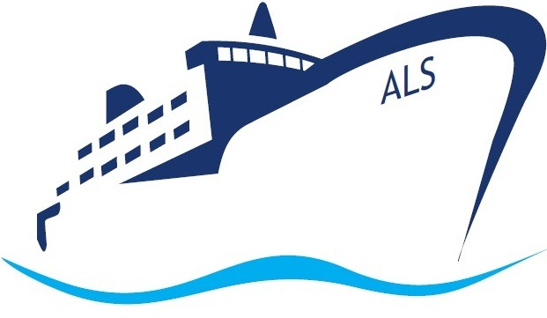

SISTEM MANAJEMEN KESELAMATAN
PT. AMAN LINTAS SAMUDRA

ELEMEN 2
KEBIJAKAN KESELAMATAN DAN PERLINDUNGAN LINGKUNGAN

- KEBIJAKAN

- PENERAPAN KEBIJAKAN

No Dokumen : 01  Edisi : 1  Tanggal Terbit : 01-01-2017  Status Manual : Controlled | Disiapkan oleh  ALEXCENDER S.E.H  DPA | Diberlakukan oleh  JONI YOGA P.S,ST  Direktur

Dilarang mengcopy atau menggandakan isi dokumen ini tanpa seizin
Manajemen PT. Aman Lintas Samudra

PT. AMAN LINTAS SAMUDRA | SISTEM MANAJEMEN KESELAMATAN | ELEMEN 2 | Berlaku : 01-01-2017 | Revisi : 01  Hal : 01  Dari : 02
 | SISTEM MANAJEMEN KESELAMATAN | KEBIJAKAN KESELAMATAN DAN PERLINDUNGAN LINGKUNGAN |  | Revisi : 01  Hal : 01  Dari : 02

- KEBIJAKAN
Kebijakan Keselamatan dan Perlindungan Lingkungan dibuat dan disahkan oleh pimpinan tertinggi perusahaan (Direktur) untuk dimengerti dan diterapkan sebaik-baiknya oleh seluruh karyawan di darat ataupun di kapal.
Manajemen PT. Aman Lintas Samudra merumuskan kebijakan keselamatan dan perlindungan lingkungan untuk menjamin kualitas dan kehandalan pelayanan kepada pengguna jasa kapal dan seluruh stake holder.
Kebijakan perusahaan dirumuskan sebagai berikut :
- KEBIJAKAN MANAJEMEN KESELAMATAN DAN PERLINDUNGAN LINGKUNGAN
PERUSAHAAN BERKOMITMEN DALAM MEMBERIKAN PERHATIAN DAN KEPEDULIAN YANG TINGGI
TERHADAP ASPEK KESELAMATAN DAN PERLINDUNGAN LINGKUNGAN DIDALAM MENGOPERASIKAN
KAPALNYA.
PERUSAHAAN JUGA MENEKANKAN BAHWA SELURUH PERSONIL YANG TERLIBAT BAIK YANG DIDARAT
MAUPUN DIKAPAL BERKEWAJIBAN MENTAATI DAN MELAKSANAKAN KEBIJAKAN INI SECARA
SUNGGUH – SUNGGUH DAN PENUH TANGGUNG JAWAB.

- KEBIJAKAN MANAJEMEN TENTANG PELARANGAN PENGGUNAAN OBAT TERLARANG DAN MINUMAN BERALKOHOL
MANAJEMEN PERUSAHAAN TIDAK AKAN MEMPEKERJAKAN SIAPAPUN YANG MENGGUNAKAN
OBAT TERLARANG.
PETUGAS PERUSAHAAN DAN PARA PELAUT YANG MELANGGAR KEBIJAKAN INI AKAN DIAMBIL
TINDAKAN SESUAI DENGAN PERATURAN YANG BERLAKU DAN AKAN DISERAHKAN KEPADA
PIHAK YANG BERWAJIB.
DEMIKIAN JUGA BERLAKU BAGI MEREKA YANG MENGKONSUMSI ALKOHOL, TERUTAMA BAGI
PARA PELAUT YANG MELAKUKAN DINAS DI KAPAL.

Perusahaan menekankan bahwa seluruh personil, baik di darat maupun di kapal wajib mentaati dan melaksanakan kebijakan ini secara sungguh-sungguh dan penuh tanggung jawab.
Seluruh personil perusahaan di darat maupun di kapal yang melanggar kebijakan ini akan diambil tindakan sesuai dengan peraturan perundangan yang berlaku.

- PENERAPAN KEBIJAKAN
- Kebijakan ini diimplementasikan dalam mengoperasikan kapal sesuai dengan ketentuan sebagaimana dimuat dalam Sistem Manajemen Keselamatan secara umum (ISM Code) yang secara praktis pelaksanaannya dikendalikan oleh Designated Person Ashore (DPA).
- Manajemen Perusahaan melimpahkan tanggung jawab dan kewenangan untuk pengelolaan, pengawasan atau supervisi implementasi Sistem Manajemen Keselamatan kepada petugas yang ditunjuk sebagai wakil manajemen di bidang Sistem Manajemen Keselamatan (Safety Manajemen Representative) atau selanjutnya disebut Designated Person Ashore (DPA).
- DPA mendapat / mempunyai tugas, wewenang dan tanggung jawab penuh untuk merumuskan, menerapkan dan memelihara Sistem Manajemen Keselamatan.
- DPA juga bertugas memberikan solusi serta langkah-langkah yang diperlukan untuk memelihara dan memperbaiki Sistem Manajemen Keselamatan pada periode-periode berikutnya.
- DPA akan memberikan instruksi-instruksi dan petunjuk-petunjuk yang diperlukan kepada, Manajer, dan bagian-bagian lainnya yang terkait serta Nahkoda kapal, dan mendiskusikan masalah-masalah atau temuan-temuan ketidaksesuaian dengan personil-personil yang ditugaskan baik di kantor maupun di kapal sehingga dapat dicapai penyelesaian yang memuaskan dan memberikan keputusan atas semua masalah atau temuan-temuan (non-conformities) yang berhubungan dengan manajemen keselamatan dan perlindungan lingkungan.

PT. AMAN LINTAS SAMUDRA | SISTEM MANAJEMEN KESELAMATAN | ELEMEN 2 | Berlaku : 01-01-2017 | Revisi : 00  Hal : 02  Dari : 02
 | SISTEM MANAJEMEN KESELAMATAN | KEBIJAKAN KESELAMATAN DAN PERLINDUNGAN LINGKUNGAN |  | Revisi : 00  Hal : 02  Dari : 02

- Dalam upaya menerapkan Sistem Keselamatan Kapal ini, Nahkoda berkewajiban memotivasi dan membimbing anak buah (ABK) agar selalu peduli dan responsif terhadap segala sesuatu yang menyangkut aspek keselamatan jiwa, muatan kapal dan lingkungan.

